臺北市立大同高級中學 110學年度第2學期 國中 ___綜合____ 領域
第 7 次會議紀錄
- 時間：民國110年5月26日(星期四) 08時10分
- 地點：Google Meet
- 出席人員：應出席 6 人，列席 0 人；實際出席 5 人，列席 0 人（見簽到表）
- 主席：蔡麗苑 記錄：朱睿祺
- 主席致詞：
線上進行幸枝師和睿祺師公開觀課的議課討論。

- 業務報告：
(1)因應疫情從實體改成線上上課，課程內容或與說課時有所調整，亦感謝耿民師參與多場公開觀課。
(2)家政幸枝師原為藍帶豬排實作，線上操作改為「會考前的飲食和生活作息」專題講座，與同學分享相關訊息。耿民師回應，其內容與輔導活動考前注意事項重疊，未來若繼續進行，是否可討論整合。
(3)輔導睿祺師同原設定探索情感價值觀。文樺師對師生活潑互動印象深刻，訊息欄有很多回應，也看見學生對資訊操作和訊息接收的真實狀況。耿民師認為整體教學流暢，可惜同學線上反應難以掌控，可進一步思考暖場及對於拋棄價值的處理。

- 臨時動議：
(1)無。

- 散會：民國110年5月26日 10時00分

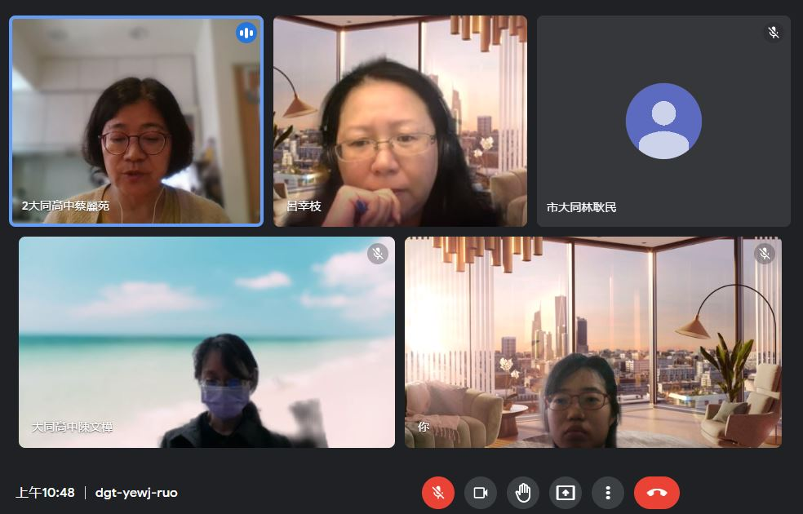 | 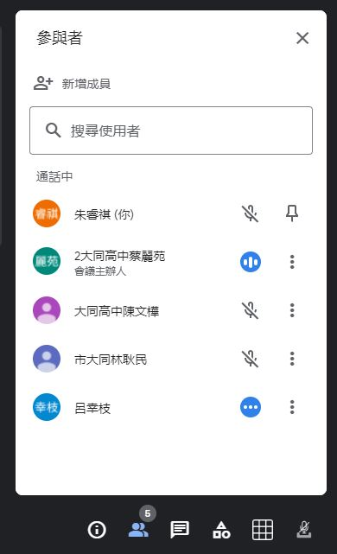
線上議課討論 | 出席人員名單

